Synchroniser un répertoire GitHub
- Rendez-vous sur un répertoire GitHub tel que
https://github.com/lle-condorcet/condorcet-2026
- Cliquez sur le bouton vert « Code » et copiez le lien HTTPS terminant par « .git »
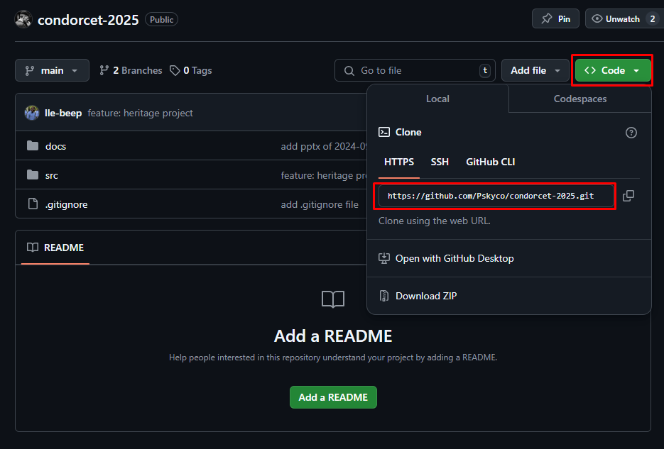
- Sur Fork, en haut à gauche, cliquez sur « File -> Clone »
- Le lien « .git » devrait automatiquement se compléter.
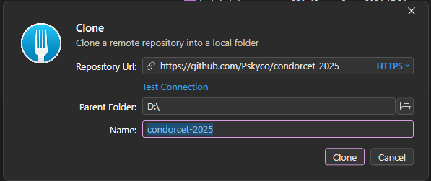
- Définissez le lieu de stockage de ce répertoire Git et cliquez sur « Clone »
- Votre répertoire Git est désormais synchronisé, pensez à régulièrement cliquer sur « Pull » pour récupérer les changements.
